**Maggia**

**Festa Santa Maria delle Grazie**

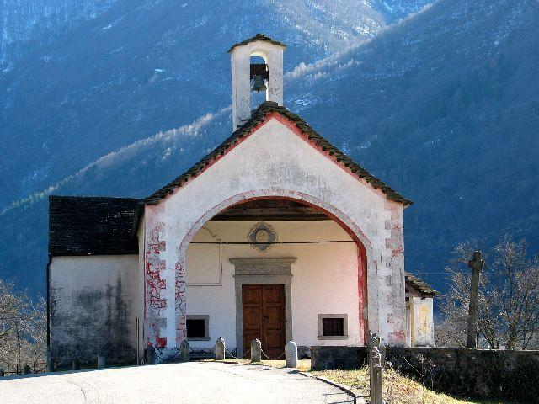

***Domenica***

***13 maggio 2018***

***Chiesa Santa Maria delle Grazie***

* ***ore 10.30 - Santa Messa***

*Prima e dopo la funzione: banco del dolce e lotteria.*

*L’estrazione della lotteria avrà luogo subito dopo la Santa Messa .*

* ***ore 16.00 - Vespri***

**Le torte sono da consegnare domenica 13 maggio prima della Santa Messa.**

***Dopo la Santa Messa verrà offerto un aperitivo***

